«Рисование двумя руками — путь к успеху»
В 1981 году, 40 лет назад, нейропсихолог, профессор психобиологии Роджер Сперри получил Нобелевскую премию за исследования в области межполушарного взаимодействия мозга. Благодаря его работам ученые пришли к выводам, что если человек в своем обучении задействует методы по гармонизации левой и правой части мозга, то увеличивается продуктивность и результативность самообразования.
Рисование двумя руками, стало безумно популярным упражнением на сегодняшний день. Считается, что оно сильно тренирует интеллект ребенка, это действительно так.
Наш мозг — удивительная машина, в которой каждая «деталь» отвечает за свою задачу. Однако, в отличие от настоящих механизмов, мозг способен развиваться, а одни его зоны могут исполнять роль других. Как натренировать мозг? Рисование двумя руками очень эффективно в этом деле.
В чем польза? Упражнение полезно по двум моментам:
За правое полушарие отвечает левая рука, а за левое полушарие - правая рука. Когда мелкой моторикой мы двумя руками что-то делаем, то мозгу приходится синхронно работать. А это очень полезно.
Когда мы учимся какому-то навыку, в мозге формируются нейронные связи. Плюс этого упражнения в том, что каждый новый рисунок - это новый навык. Поэтому этим упражнением мозг можно тренировать бесконечно. При использовании этого упражнения следует избегать типичных ошибок. Обычно ребенку дается листок или трафарет для рисования и предлагается порисовать. Это неплохо, но эффекта от такого упражнения немного. Вот основные принципы выполнения для получения максимального эффекта:
Принцип "От простого к сложному". Вначале ребенку предлагаются простые картинки, потом - усложняем. Начать можно с простых геометрических фигур. Есть специальные Блокноты-тренажеры, где этот принцип реализован.
Принцип "1 картинка за 1 раз".
Принцип "Длительность занятий не более 5 минут". Упражнение должно приносить ребенку удовольствие. Его лучше делать в перерывах между занятиями, либо вначале или перед занятием, чтобы активизировать мозг.
Принцип "Ребенку не должно быть слишком просто". У ребенка каждый конкретный рисунок должен получаться на 60-70%. Это заставляет ребенка прилагать усилия. Это упражнение тренирует мозг аналогично тому, как тренируют мышцы в тренажерном зале.
Одновременные движения обеих рук активируют сразу оба полушария. Создаются новые нейронные связи, а значит, процессы анализа и синтеза информации проходят быстрее. Как следствие, повышается умственная активность и работоспособность.
Представляю вам подборку упражнений для рисования двумя руками.
При выполнении графических упражнений следите за правильным положением инструмента (карандаша, мела и т.п.) в каждой руке! Экспериментируйте, пробуйте разные инструменты – маркер, мел, карандаш, кисть, для маленьких детей – просто пальчиковые краски.
Начинаем упражнения не за столом, а перед мольбертом или ватманом на стене (центр рабочей поверхности должен находиться на уровне глаз ребенка, а ширина – примерно соответствовать размаху детских рук).
Вначале пробуем выполнить узор каждой рукой поочередно, а затем переходит к самой программе.
Она состоит из 4 этапов:
1 этап – направление движения обеих рук слева направо (как нам привычно).
2 этап – направление движения обеих рук в обратную сторону (справа налево).
3 этап – направление движения – от краев в центр.
4 этап – направление движения – из центра в противоположные стороны.
В такой последовательности проводится работа над каждым орнаментом.
Не торопитесь осваивать узоры! Эффект достигается от ежедневного повторения нового движения в течение 3-7 дней (в зависимости от возраста и успехов ребенка).
По мере того, как рисование на вертикальной поверхности становится все более уверенным, можно переходить за стол и заниматься на нелинованном листе А4.
Рисование фигур – следующий уровень сложности двуручного рисования. Начинаем опять на вертикальной поверхности и больших листах.
Рисуем круги.
Сначала рисуем круги каждой рукой по отдельности, в обоих направлениях. Затем приступаем к рисованию двумя руками.
Рисуем «восьмерки».
Рисуем и вертикально, и горизонтально, в разных направлениях. На одном занятии стоит выбрать одно направление и отрабатывать его не меньше минуты.
Над качеством фигур и совпадением линий работаем только тогда, когда ребенок (или Вы сами) перестал сбиваться и путаться в направлении движения.
Когда выполнение синхронных крупных круговых движений руками не вызывает трудностей, переходим на горизонтальную поверхность (за стол). И вот здесь надо запомнить важные правила:
- локти ставим на стол, опираясь на них всем корпусом;
- запястья сгибаем так, чтобы получились «горки»;
- ставим карандаши в центр листа;
- круговые движения выполняют запястья, локти не висят;
Таким образом можно рисовать и другие простые геометрические фигуры (прямоугольники, треугольники).

На следующем этапе развиваем подвижность пальцев – рисуем мелкие круги (опора на мизинец и основание ладони).
Теперь снова рисуем «восьмерки», но уже на столе - правила рисования аналогичны, но опора на локти здесь необязательна. Стремится стоит к тому, чтобы движения были синхронны без остановок. Только после достижения этого обращаем внимание на соразмерность элементов и совпадение линий.
Новый уровень сложности – рисуем симметричные фигуры (предметы). Например, лист дерева, дом, снеговик, бабочка и многое другое. На том этапе Вы можете включить воображение и создавать настоящие картины, рисуя двумя руками.
Двуручное рисование фигур и предметов требует больше самоконтроля и координации, развивает ориентировку в пространстве листа, а также расширяет поля зрения. Благодаря тренировкам укрепляются межполушарные связи, и мозговая работа происходит быстрее и оптимальнее, а движения рук становятся более координированными.
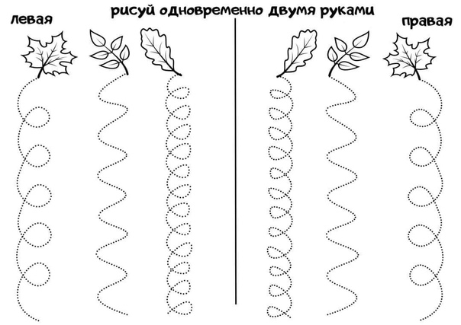

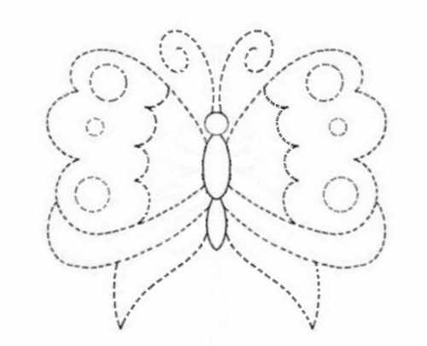
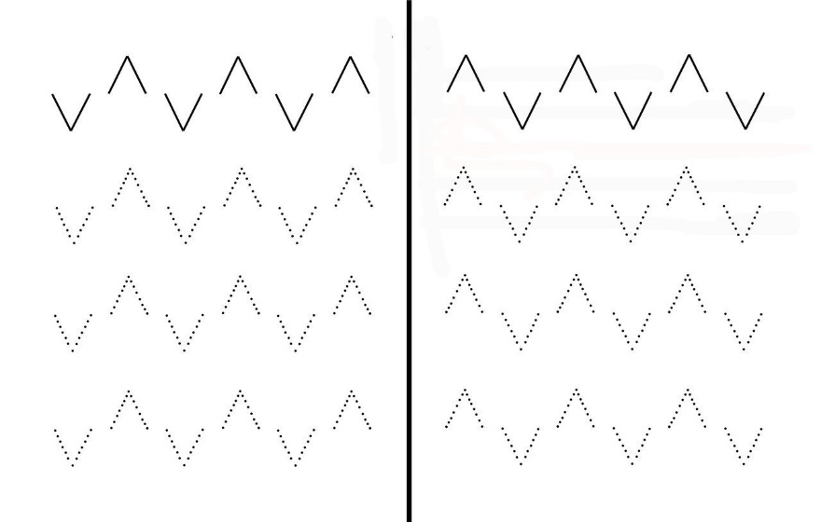

Список использованной литературы
1. Ахмадуллин Шамиль Тагирович «Рисование для малышей двумя руками» Изд. Капитал 2022.
2. «Рисование двумя руками» Лабиринт Изд. Хатбер 2017.
3. https://dzen.ru/media/id/625505dd022ce7611b405b44/v-chem-effekt-risovaniia-dvumia-rukami-62571b63ecec22256107f954

